GẶP GỠ QUÁI VẬT NHỎ!
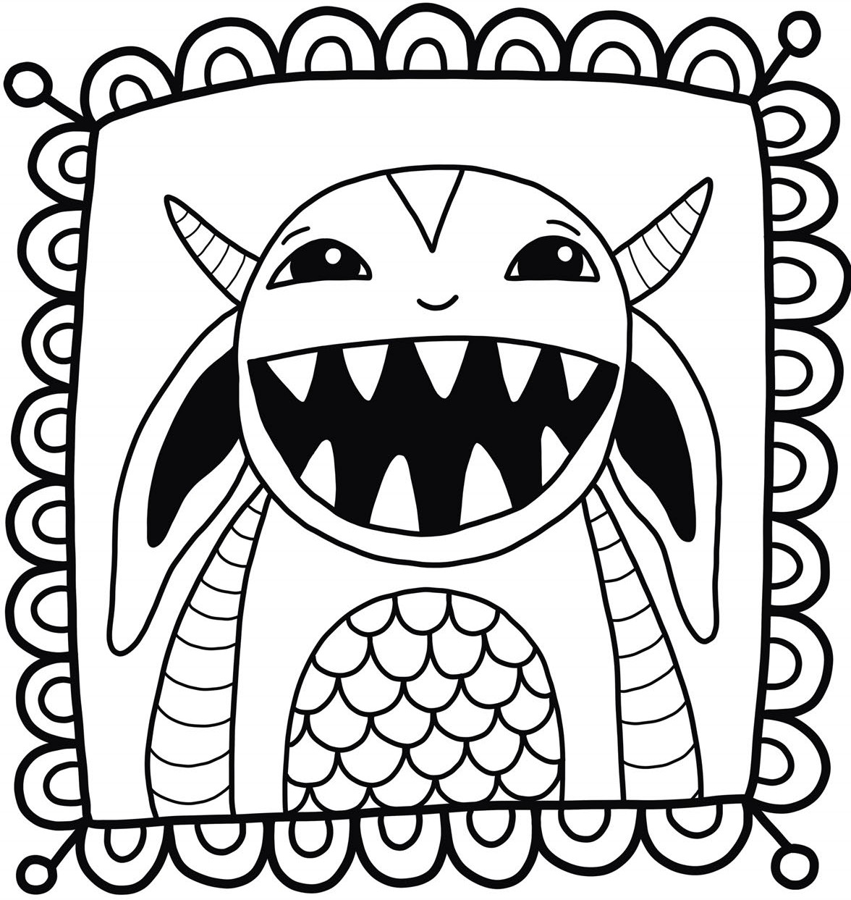
sách tô màu và hoạt động

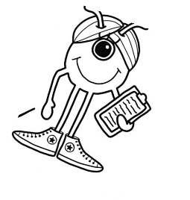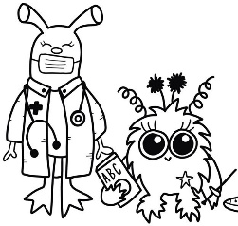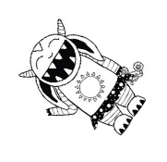
các nguồn lực hữu ích

Đường Dây Trợ Giúp Quốc Gia của NAMI
Đường Dây Trợ Giúp của NAMI hoạt động từ thứ Hai đến thứ Sáu để cung cấp thông tin và các nguồn lực cho những người đang tìm kiếm sự trợ giúp. Các tình nguyện viên làm việc để trả lời những câu hỏi, cung cấp hỗ trợ và hướng dẫn các bước thiết thực tiếp theo. Hãy gọi số 1-800-950-NAMI (6264), gửi email tới info@nami.org hoặc trò chuyện trên nami.org/help.

Đường Dây Nóng Phòng Chống Tự Tử Quốc Gia
Đường Dây Nóng Phòng Chống Tự Tử Quốc Gia (Đường Dây Cứu Trợ) tại số 1-800-273-TALK (8255) có nhân viên xử lý khủng hoảng để giúp đỡ bạn và hoạt động 24/7.

Crisis Text Line (Đường Dây Nhắn Tin Tư Vấn Khủng Hoảng)
Bạn có thể nhắn tin cho nhân viên tư vấn khủng hoảng luôn sẵn sàng hỗ trợ 24/7 bằng cách soạn tin nhắn theo cú pháp ‘NAMI’ gửi tới 741-741.

NAMI Basics và NAMI Basics OnDemand
NAMI Basics là một chương trình giáo dục gồm sáu buổi dành cho các bậc phụ huynh, người chăm sóc và gia đình khác đang chăm sóc thanh thiếu niên (từ 22 tuổi trở xuống) đang có các triệu chứng về sức khỏe tâm thần. Chương trình được cung cấp miễn phí cho những người tham gia và được cung cấp trực tiếp tại hơn 40 tiểu bang cũng như cung cấp trực tuyến. Hãy truy cập nami.org/basics để biết thêm thông tin.

Tìm Hiểu Hướng Dẫn Về Khủng Hoảng Sức Khỏe Tâm Thần
Hướng Dẫn về Khủng Hoảng của NAMI cung cấp thông tin quan trọng và có khả năng cứu sống các cá nhân và người thân của họ đang gặp khủng hoảng về sức khỏe tâm thần. Hướng dẫn này nêu ra những yếu tố có thể góp phần gây ra khủng hoảng, các dấu hiệu cảnh báo khủng hoảng đang xuất hiện, các chiến lược giúp giảm hạ bớt khủng hoảng, các nguồn lực sẵn có, v.v. Hãy truy cập nami.org/crisisguide để đọc và tải xuống hướng dẫn.

NAMI Tại Địa Phương Của Bạn
Có hơn 600 Tổ Chức Tiểu Bang và Chi Nhánh NAMI trên toàn quốc. Các Chi Nhánh NAMI cung cấp nhiều chương trình giáo dục và hỗ trợ miễn phí cũng như những cách khác để tham gia. Truy cập nami.org/local để tìm kiếm NAMI trong cộng đồng của bạn.

LỜI CẢM ƠN:
Tập Sách Tô Màu và Hoạt Động “Gặp Gỡ Quái Vật Nhỏ” được NAMI Washington phát triển như một công cụ cho trẻ nhỏ để thể hiện và khám phá cảm xúc của trẻ theo cách vui vẻ, sáng tạo và bổ ích, đồng thời thúc đẩy đối thoại giữa trẻ em và những người lớn yêu thương trẻ. Dự án này bắt đầu vào mùa hè năm 2020 trong bối cảnh đại dịch COVID-19 và các cuộc biểu tình Black Lives Matter đòi công bằng chủng tộc sau vụ sát hại George Floyd. NAMI Washington nhận ra rằng trẻ nhỏ - đột nhiên bị tách khỏi bạn bè, thầy cô, huấn luyện viên, lãnh đạo câu lạc bộ và cố vấn trường học - đang trải qua những cảm xúc quan trọng và mạnh mẽ mà không có sự hỗ trợ và trấn an của cộng đồng mà trẻ từng có trước thời gian bị cách ly. Sau khi tham vấn, NAMI Washington đã liên lạc với Honor Heindl, một nhân viên công tác xã hội lâm sàng được cấp phép và cũng là một họa sĩ vẽ tranh minh họa đầy đam mê để giúp “Quái Vật Nhỏ” trở nên sống động. Sau vài tháng hợp tác, “Gặp Gỡ Quái Vật Nhỏ” đã ra mắt lần đầu tiên vào Ngày Nhận Thức về Sức Khỏe Tâm Thần Trẻ Em năm 2021.

“Gặp Gỡ Quái Vật Nhỏ” do Sophia Nicholson Keener viết và thiết kế và Honor Heindl minh họa.

NAMI gửi lời cảm ơn tới NAMI Washington đã chia sẻ tập sách hoạt động này và cung cấp cho các gia đình, tổ chức, giáo viên và thanh thiếu niên trên toàn quốc.

TẦM NHÌN CỦA CHÚNG TÔI:
NAMI hình dung một thế giới nơi tất cả những người bị ảnh hưởng bởi bệnh tâm thần có được cuộc sống khỏe mạnh, viên mãn và được hỗ trợ bởi một cộng đồng biết quan tâm.

SỨ MỆNH:
Sứ mệnh của NAMI là cải thiện chất lượng cuộc sống cho tất cả những người bị ảnh hưởng bởi bất lỳ loại tình trạng sức khỏe tâm thần nào.
GIÁ TRỊ CỦA CHÚNG TÔI:
Hi vọng: Chúng tôi tin vào khả năng phục hồi, sức khỏe và tiềm năng trong tất cả chúng ta.
Hòa nhập: Chúng tôi đón nhận các nền tảng, văn hóa và quan điểm đa dạng.
Trao quyền: Chúng tôi thúc đẩy sự tự tin, năng lực bản thân và phục vụ cho sứ mệnh của chúng tôi
Thấu cảm: Chúng tôi thực hành sự tôn trọng, lòng tốt và đồng cảm.
Công bằng: Chúng tôi đấu tranh cho sự bình đẳng và công lý.

CÁCH SỬ DỤNG TÀI LIỆU NÀY:
Tô màu bên trong và bên ngoài các đường kẻ, thử kết hợp các màu mới và thử rèn luyện trí não! Sách hoạt động này rất phù hợp cho hoạt động tô màu một mình, và thậm chí còn vui hơn khi tô màu theo nhóm. Tô màu toàn bộ hoặc in ra các trang bạn yêu thích. Nói về câu trả lời và cách bạn liên hệ với Quái Vật Nhỏ. Hãy thành thật với cảm xúc của mình (điều này cũng đúng cả với những người lớn nữa) và biến việc nói về cảm xúc của bạn thành thói quen trong gia đình. Thực hành yêu cầu được giúp đỡ và tìm kiếm lời khuyên, giống như Quái Vật Nhỏ!

Hãy in trang bìa tập sách hoạt động này và lưu giữ như một nguồn hỗ trợ. Hãy lập Kế Hoạch Cảm Xúc của bạn với Quái Vật Nhỏ và lập danh sách các nguồn lực cộng đồng hữu ích! Chúc vui vẻ!
DỰ ÁN NÀY DO HONOR HEINDL MINH HỌA!
Honor Heindl là một nhân viên công tác xã hội lâm sàng sống tại Albuquerque, New Mexico. Cô hiện đang làm việc tại khoa cấp cứu để giúp mọi người tiếp cận các dịch vụ họ cần và tại trường học để hỗ trợ sự phát triển về mặt xã hội/tình cảm của học sinh. Cô Honor bắt đầu vẽ tranh từ vài năm trước như một cách để xử lý, chữa lành và nuôi dưỡng hy vọng khi cảm thấy thế giới cô đơn hoặc đáng sợ hơn. Cô Honor hi vọng rằng dù bạn ở đâu hoặc như thế nào, bạn vẫn có thể tìm ra điều gì đó đặc biệt để nuôi dưỡng và an ủi mình, giống như cách công việc vẽ tranh đã giúp đỡ của cô ấy. Lúc rảnh rỗi, cô Honor thích khám phá các địa điểm ăn uống ở các thành phố mới, giao tiếp bằng mắt với động vật, thực hiện vài điều bột phát trong tầm kiểm soát, nói chuyện và đạp xe trong trời mưa.
Theo dõi Honor trên Instagram @AGIRLNAMEDHONOR
Tác phẩm này và các hình minh họa trong sách là tài sản của NAMI Washington và là nguồn tài liệu giáo dục miễn phí dành cho các gia đình, tổ chức, giáo viên và thanh thiếu niên. Không được bán hoặc cung cấp có thu phí cho người dùng bất kỳ phần nào trong tác phẩm này. Tác phẩm này được cung cấp miễn phí và được phép sao chép có trích dẫn nguồn từ NAMI Washington. Các câu đố trong tài liệu này được tạo ra nhờ TheTeacher'sCorner.

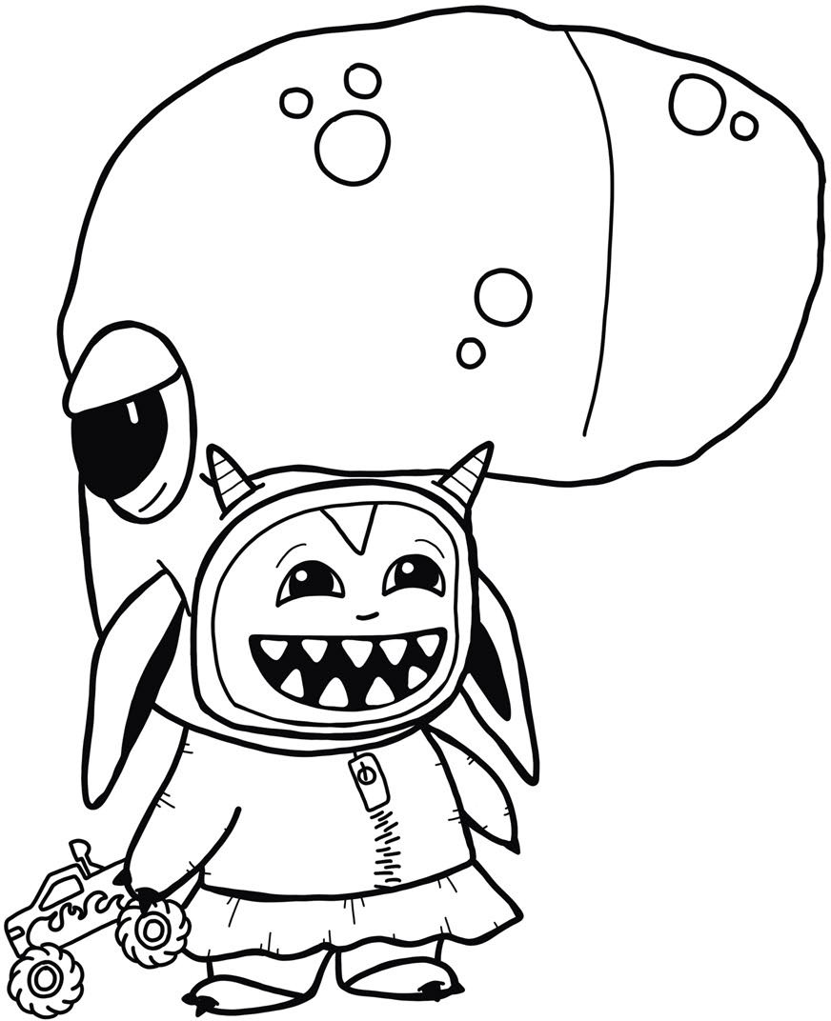
GẶP GỠ
QUÁI VậT NHỏ !

QUÁI VẬT NHỎ RẤT THÂN THIỆN!
QUÁI VẬT NHỎ THÍCH CẦU VỒNG, XE TẢI QUÁI VẬT VÀ MÚA BA LÊ!

QUÁI VẬT NHỎ MUỐN CHIA SẺ ĐỒ CHƠI VỚI BẠN! BẠN CÓ MUỐN TRỞ THÀNH BẠN CỦA QUÁI VẬT NHỎ KHÔNG?

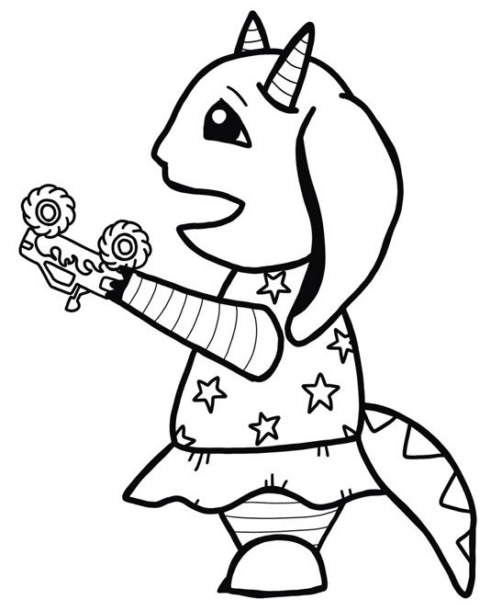
VẼ BẠN ĐANG CHƠI VỚI QUÁI VẬT NHỎ!

QUÁI VẬT NHỎ THÍCH ĂN! MÓN ĂN YÊU THÍCH CỦA QUÁI VẬT NHỎ LÀ MÓN SÚP GOULASH NHỆN THÊM CHẤT NHẦY ĐẦM LẦY VÀ MAYO (DÙ SAO THÌ, QUÁI VẬT NHỎ LÀ MỘT CON QUÁI VẬT!)

ĐỒ ĂN YÊU THÍCH CỦA BẠN LÀ GÌ?

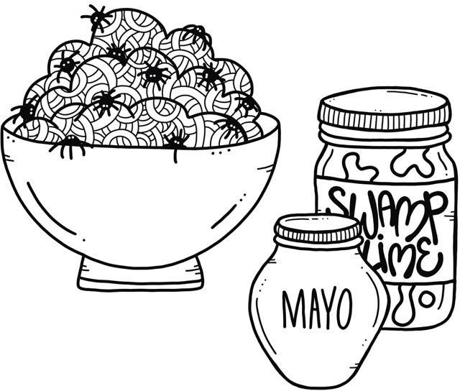
VẼ ĐỒ ĂN YÊU THÍCH CỦA BẠN!
NẾU BẠN KHÔNG THÍCH MÓN SÚP GOULASH NHỆN THÊM CHẤT NHẦY ĐẦM LẦY VÀ MAYO CŨNG KHÔNG SAO. ĐÔI KHI BẠN BÈ THÍCH NHỮNG THỨ KHÁC NHAU, VÀ ĐIỀU ĐÓ RẤT BÌNH THƯỜNG!
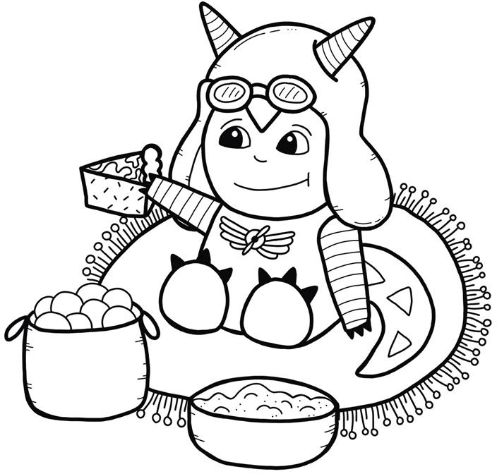
VẼ BẠN ĐANG ĐI DÃ NGOẠI VỚI QUÁI VẬT NHỎ!

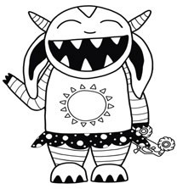
QUÁI VẬT NHỎ KHÔNG TÌM THẤY CHIẾC XE TẢI QUÁI VẬT CỦA MÌNH!
ÔI KHÔNG!

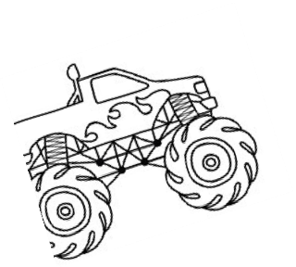
BẠN CÓ THỂ GIÚP QUÁI VẬT NHỎ TÌM CHÚNG KHÔNG? HÃY BẮT ĐẦU TẠI ĐÂY!

BẠN ĐÃ TÌM THẤY XE TẢI RỒI! TỐT LẮM!

QUÁI VẬT NHỎ THÍCH CẦU VỒNG VÀ NHẠC JAZZ.
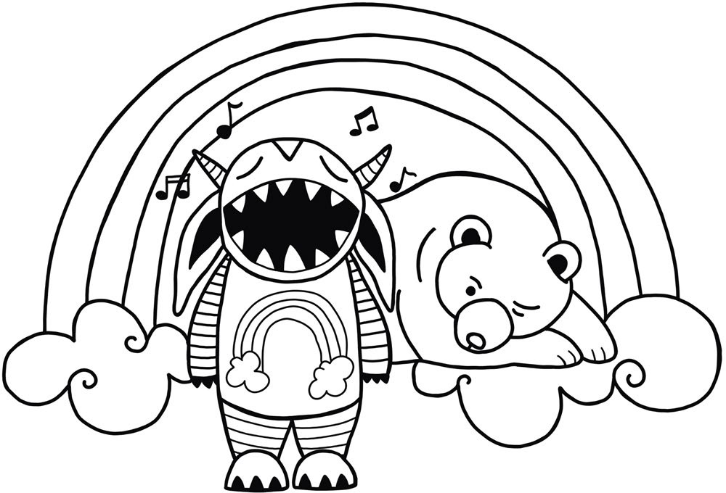
CẦU VỒNG VÀ NHẠC JAZZ KHIẾN QUÁI VẬT NHỎ CẢM THẤY HẠNH PHÚC!
NHỮNG ĐIỂU GÌ KHIẾN BẠN CẢM THẤY HẠNH PHÚC?

VẼ BA ĐIỀU KHIẾN BẠN CẢM THẤY HẠNH PHÚC!

CHIẾC GƯƠNG NÀY CHO CHÚNG TA THẤY NHỮNG ĐIỀU VỀ CHÍNH BẢN THÂN MÌNH KHIẾN CHÚNG TA TRỞ NÊN ĐỘC ĐÁO VÀ TUYỆT VỜI! BẠN CÓ THỂ VẼ HÌNH ẢNH PHẢN CHIẾU CỦA MÌNH TRONG GƯƠNG KHÔNG?

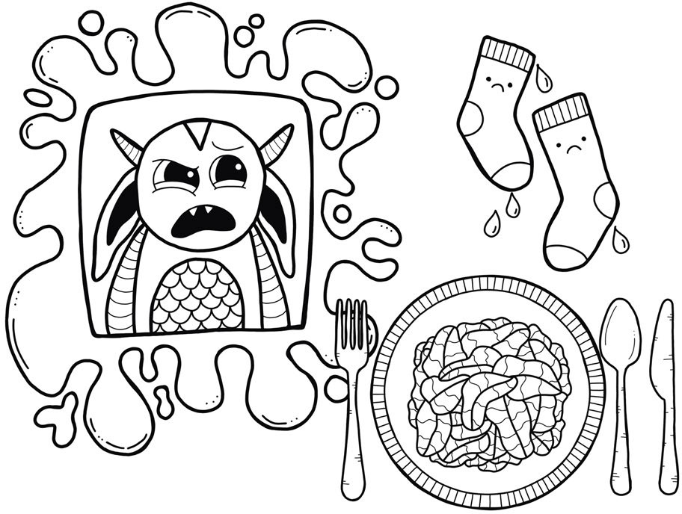
TẤT ƯỚT VÀ RAU BINA SŨNG NƯỚC KHIẾN QUÁI VẬT NHỎ CẢM THẤY

ĐIỀU GÌ KHIẾN BẠN CẢM THẤY KHÓ CHỊU?
KHÓ CHỊU!

VẼ NHỮNG ĐIỀU KHIẾN BẠN CẢM THẤY KHÓ CHỊU!

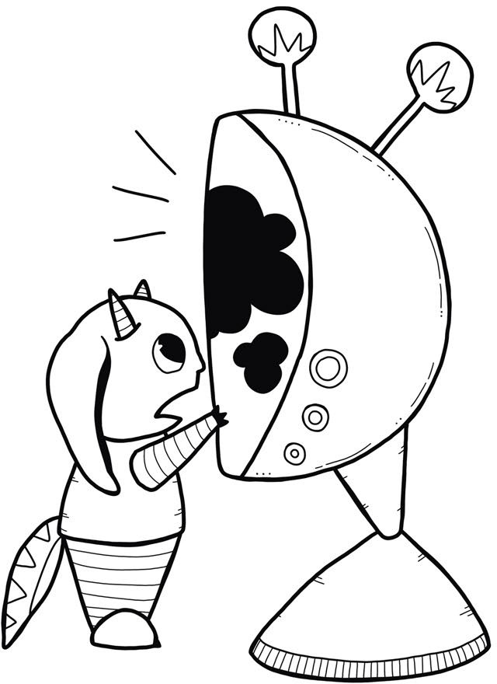
QUÁI VẬT NHỎ ĐÃ NHÌN THẤY ĐIỀU GÌ ĐÓ KHIẾN CHÚNG CẢM THẤY BUỒN VÀ SỢ HÃI.
BẠN ĐÃ TỪNG NHÌN THẤY ĐIỀU GÌ KHIẾN BẠN BUỒN VÀ SỢ HÃI CHƯA?
VẼ NHỮNG ĐIỀU KHIẾN BẠN CẢM THẤY BUỒN VÀ SỢ HÃI.

QUÁI VẬT NHỎ CÓ THỂ LÀM GÌ KHI NÓ CẢM THẤY BUỒN HOẶC SỢ HÃI?

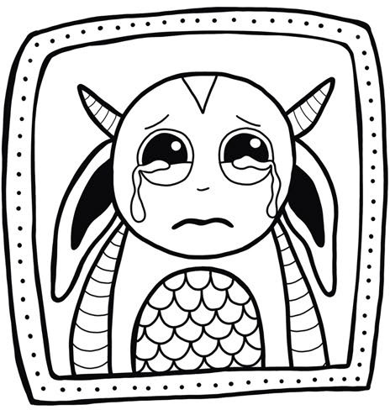
VẼ NHỮNG ĐIỀU KHIẾN QUÁI VẬT NHỎ CẢM THẤY TỐT HƠN!

bực bội
bối rối
tức giận
buồn
hạnh phúc
VÒNG QUAY CẢM XÚC

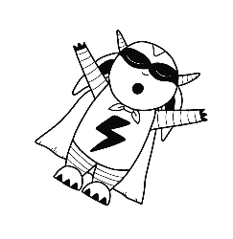
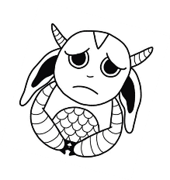
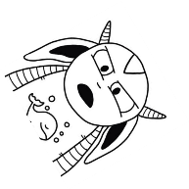
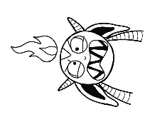
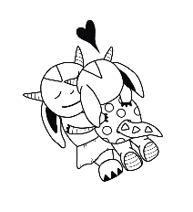
VÒNG QUAY CẢM XÚC LÀ MỘT CÔNG CỤ CÓ THỂ GIÚP BẠN NÓI VỀ CẢM XÚC CỦA MÌNH. CÓ RẤT NHIỀU CẢM XÚC ĐI CÙNG NHAU. VÒNG QUAY CẢM XÚC CÓ THỂ GIÚP BẠN GIẢI THÍCH CẢM XÚC CỦA MÌNH VỚI CHÍNH BẠN VÀ VỚI NHỮNG NGƯỜI KHÁC.
Bánh xe cảm xúc
vui tươi
Lo lắng

hy vọng
Vô vọng
Một mình
hào hứng
Bất lực

Không chắc chắn
hân hoan
ghen tị
Nản lòng

khó chịu

Kiệt sức
Vui vẻ
sợ hãi

Tức giận
Bị bỏ rơi
choáng ngợp

Khó chịu
Kinh tởm
Bị ốm
cô đơn

yêu thương
Sai trái
mạnh mẽ
bị hiểu lầm

bị từ chối
không được tôn trọng
Xấu hổ

Bị vi phạm
Cảm giác thuộc về
Dũng cảm

mạnh mẽ
được ôm ấp
an toàn
can đảm
kiên cường

QUÁI VẬT NHỎ CÓ VÔ VÀN CẢM XÚC! MẶC DÙ CÓ MỘT VÀI CẢM XÚC CÓ VẺ LÀ KHÔNG TỐT, NHƯNG TẤT CẢ CÁC CẢM XÚC ĐỀU LÀNH MẠNH VÀ QUAN TRỌNG.
được bảo vệ
ĐÔI KHI QUÁI VẬT NHỎ DÙNG VÒNG QUAY CẢM XÚC ĐỂ THAY LỜI BÀY TỎ CẢM NHẬN CỦA MÌNH. ĐIỀU NÀY RẤT HỮU ÍCH KHI QUÁI VẬT NHỎ CÓ NHIỀU CẢM XÚC CÙNG LÚC. VÒNG QUAY CẢM XÚC CŨNG GIÚP QUÁI VẬT NHỎ SUY NGHĨ VỀ CÁC KIỂU CẢM XÚC CỦA MÌNH.

BẠN ĐÃ TỪNG CẢM THẤY BAO NHIÊU CẢM XÚC TRÊN BÁNH XE CẢM XÚC RỒI? HÃY TÔ MÀU LÊN NHỮNG CẢM XÚC ĐÓ.

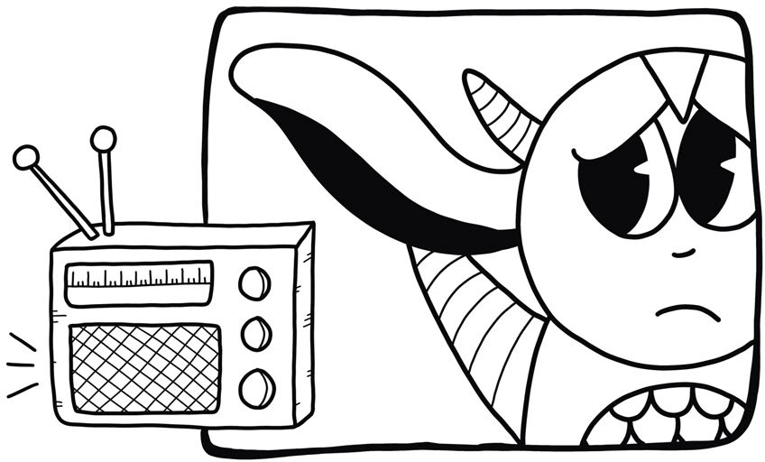
QUÁI VẬT NHỎ NGHE THẤY
ĐIỀU GÌ ĐÓ KHIẾN NÓ CẢM THẤY
BẤT AN
VÀ LO LẮNG.

ĐÃ CÓ LÚC BẠN CẢM THẤY BẤT AN VÀ LO LẮNG CHỨ?

HÃY KỂ CHO QUÁI VẬT NHỎ NGHE NHÉ
_____________________________________________________________________
_____________________________________________________________________
_____________________________________________________________________
_____________________________________________________________________
_____________________________________________________________________
_____________________________________________________________________
_____________________________________________________________________
_____________________________________________________________________
_____________________________________________________________________

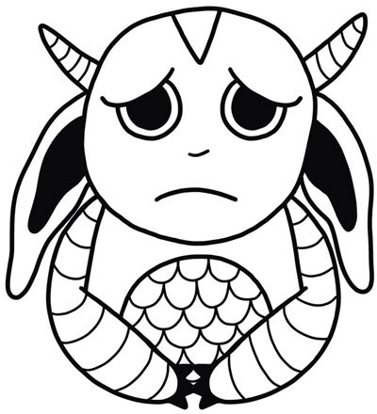
QUÁI VẬT NHỎ CÓ THỂ LÀM GÌ KHI CẢM THẤY BẤT AN VÀ LO LẮNG?

VẼ ĐIỀU GÌ ĐÓ ĐỂ QUÁI VẬT NHỎ CẢM THẤY TỐT HƠN.
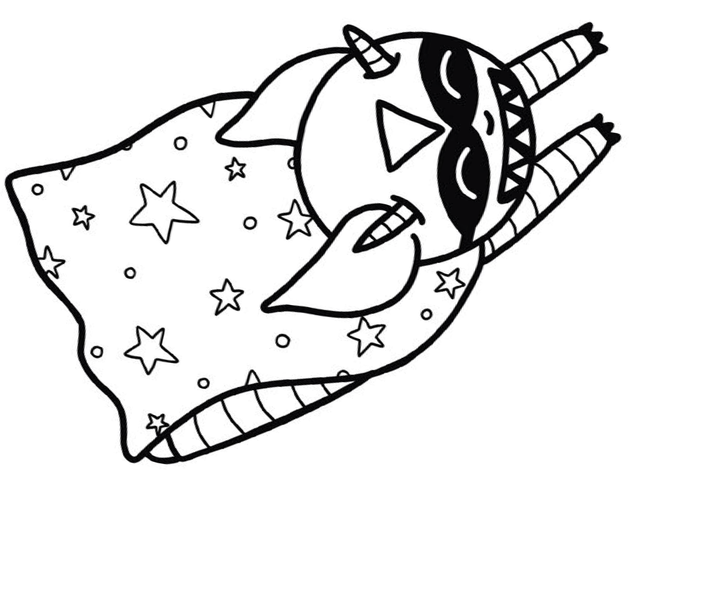
QUÁI VẬT NHỎ BIẾT RẰNG MÌNH
DŨNG CẢM VÀ MẠNH MẼ!

BẠN CÓ THỂ VIẾT VỀ THỜI GIAN KHI BẠN
DŨNG CẢM VÀ MẠNH MẼ KHÔNG?

______________________________________________________
______________________________________________________
_____________________________________________________________________
_____________________________________________________________________
_____________________________________________________________________
_____________________________________________________________________
_____________________________________________________________________
_____________________________________________________________________
_____________________________________________________________________
_____________________________________________________________________

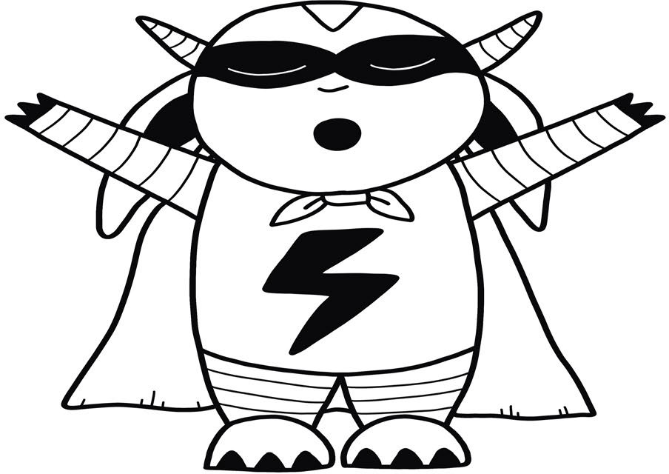
BẠN THẬT CAN ĐẢM VÀ MẠNH MẼ!

VẼ BẠN NHƯ MỘT SIÊU ANH HÙNG!

TÌM KIẾM CẢM XÚC!

CÓ BAO NHIÊU TỪ TRONG VÒNG QUAY CẢM XÚC MÀ BẠN CÓ THỂ TÌM THẤY TRONG CÂU ĐỐ TÌM KIẾM TỪ?

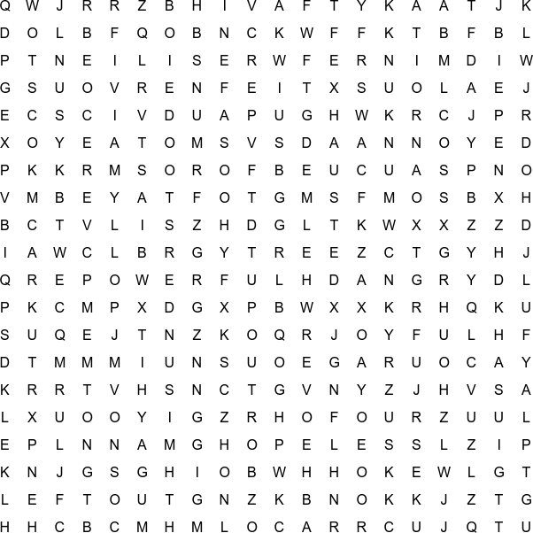
ANGRY ANNOYED BRAVE EXHAUSTED COURAGEOUS HOPELESS JEALOUS JOYFUL LEFTOUT LOVING
MISUNDERSTOOD NERVOUS PLAYFUL POWERFUL RESILIENT
SAFE STRONG
OVERWHELMED

ĐÔI KHI CÓ THỂ KHÓ TÌM ĐƯỢC TỪ THÍCH HỢP ĐỂ DIỄN TẢ CẢM XÚC CỦA CHÚNG TA.

VỚI SỰ CHĂM CHỈ, KIÊN NHẪN VÀ TẬP LUYỆN, VIỆC NÓI VỀ CẢM XÚC CỦA CHÚNG TA SẼ NGÀY CÀNG TRỞ NÊN DỄ DÀNG HƠN.
THƯỜNG THÔI!

QUÁI VẬT BÉ CON ĐÃ LÀM HỎNG
ÔI KHÔNG!
MÓN ĐỒ YÊU THÍCH NHẤT CỦA QUÁI VẬT NHỎ!
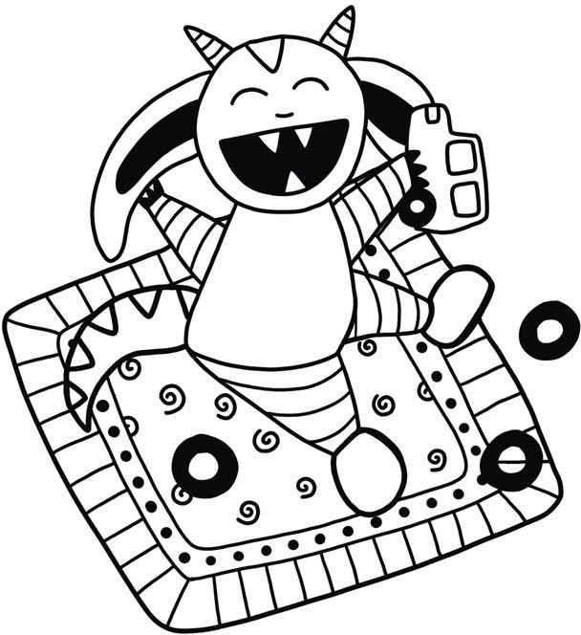
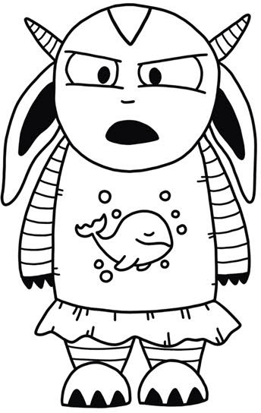

QUÁI VẬT NHỎ RẤT, RẤT, RẤT TỨC GIẬN!!!

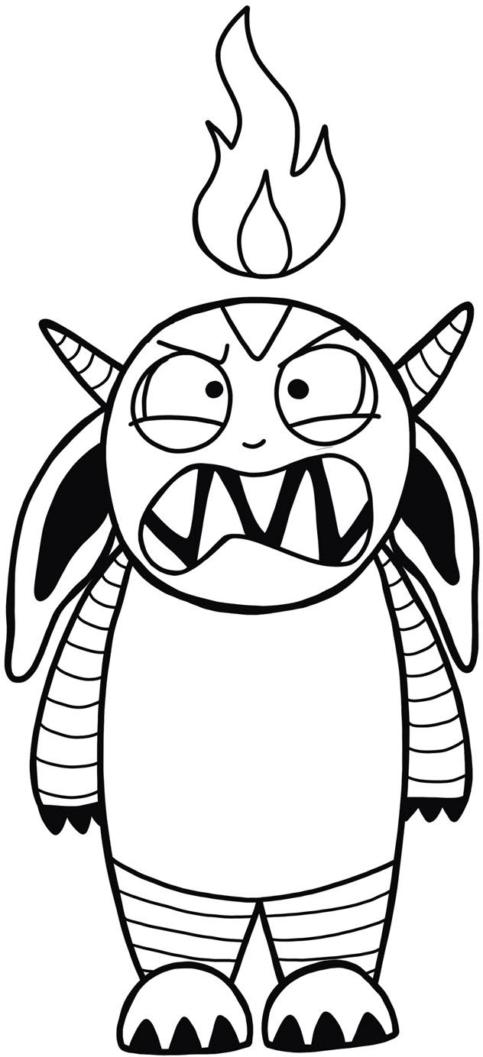
ĐIỀU GÌ KHIẾN BẠN RẤT, RẤT, RẤT TỨC GIẬN?

VẼ ĐIỀU GÌ ĐÓ KHIÊN BẠN RẤT, RẤT TỨC GIẬN!

QUÁI VẬT NHỎ VẪN ĐANG TỨC GIẬN VỚI QUÁI VẬT BÉ CON VÌ ĐÃ LÀM HỎNG MÓN ĐỒ YÊU THÍCH NHẤT CỦA CHÚNG!
BA CÁCH ĐỂ QUÁI VẬT NHỎ CÓ THỂ GIỮ BÌNH TĨNH LÀ GÌ?

1. ___________________________________________________________________________________________

_____________________________________________________________________________________________

2.___________________________________________________________________________________________

_____________________________________________________________________________________________

3.___________________________________________________________________________________________

_____________________________________________________________________________________________

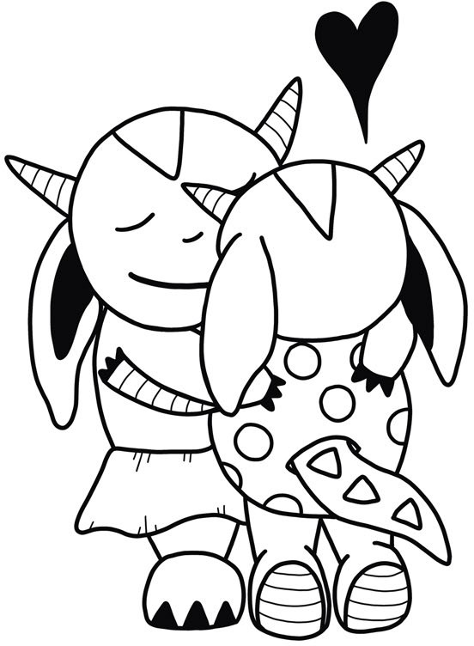
LỜI KHUYÊN CỦA BẠN
CÓ HIỆU QUẢ!

QUÁI VẬT NHỎ VÀ QUÁI VẬT BÉ CON LẠI LÀ NHỮNG NGƯỜI BẠN VUI VẺ!

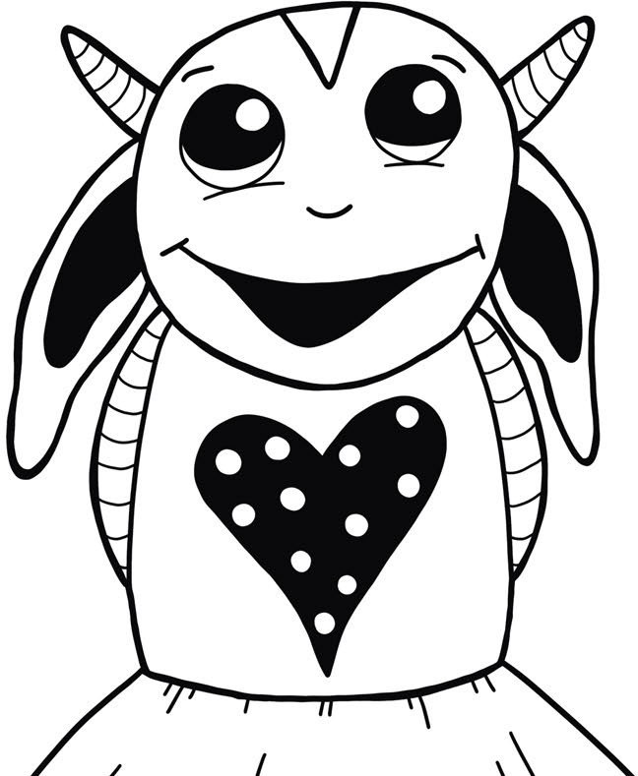
LỜI KHUYÊN BẠN ĐƯA RA THẬT TUYỆT! MỘT SỐ NGƯỜI BẠN MÀ BẠN ĐÃ TÌM ĐẾN ĐỂ XIN LỜI KHUYÊN LÀ AI? VẼ HỌ Ở ĐÂY VỚI QUÁI VẬT NHỎ!

ĐÔI KHI QUÁI VẬT NHỎ GẶP PHẢI NHỮNG VẤN ĐỀ KHÓ HIỂU, PHỨC TẠP HOẶC RIÊNG TƯ. KHI QUÁI VẬT NHỎ GẶP NHỮNG VẤN ĐỀ NÀY, QUÁI VẬT NHỎ SẼ NÓI CHUYỆN VỚI MỘT NGƯỜI LỚN BIẾT LẮNG NGHE!
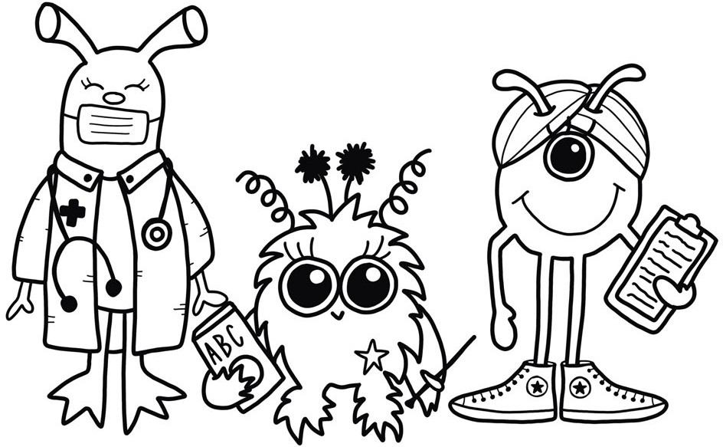

QUÁI VẬT NHỎ NÓI CHUYỆN VỚI QUÁI VẬT GIÁO VIÊN, QUÁI VẬT BÁC SĨ VÀ QUÁI VẬT LÃNH ĐẠO CỘNG ĐỒNG KHI CHÚNG CẦN THÊM LỜI KHUYÊN. QUÁI VẬT NHỎ THÍCH NÓI CHUYỆN VỚI HỌ VÌ HỌ LÀ NHỮNG NGƯỜI BIẾT LẮNG NGHE VÀ KHIẾN QUÁI VẬT NHỎ CẢM THẤY AN TOÀN VÀ MẠNH MẼ!

BA NGƯỜI LỚN KHIẾN BẠN CẢM THẤY AN TOÀN VÀ MẠNH MẼ LÀ AI?

VẼ NHỮNG NGƯỜI LỚN KHIẾN BẠN CẢM THẤY AN TOÀN VÀ MẠNH MẼ!

KẾ HOẠCH CẢM XÚC CỦA TÔI

VIỆC CẢM THẤY TỨC GIẬN LÀ RẤT BÌNH THƯỜNG! VIỆC ĐỐI XỬ TỆ VỚI MỌI NGƯỜI KHI BẠN CẢM THẤY TỨC GIẬN LÀ KHÔNG TỐT. BA ĐIỀU BẠN CÓ THỂ LÀM VÀO LẦN TỚI KHI BẠN CẢM THẤY RẤT, RẤT, RẤT, TỨC GIẬN LÀ GÌ?
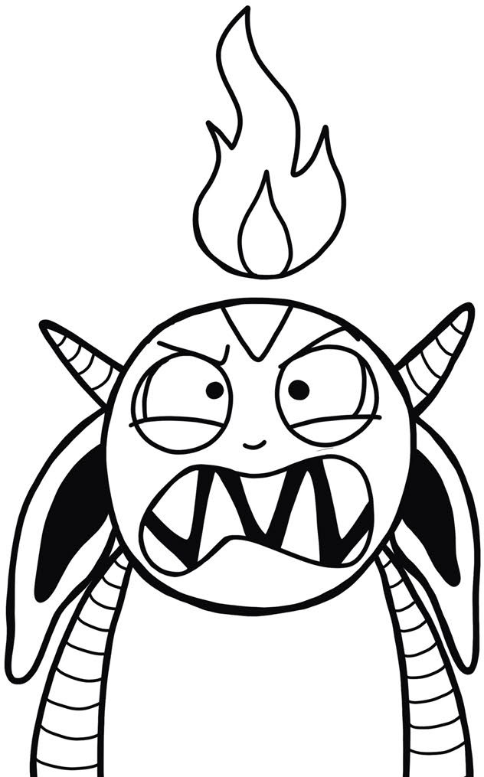
1. ________________________________________________________________
2. ______________________________________________________
3. ___________________________________________________________________

ĐÔI KHI MỌI NGƯỜI LÀM TỔN THƯƠNG CẢM XÚC CỦA CHÚNG TA HOẶC KHIẾN CHÚNG TA TỨC GIẬN, NGAY CẢ KHI HỌ KHÔNG CỐ Ý. HÃY NÊU BA CÁCH BÌNH TĨNH BẠN CÓ THỂ LÀM ĐỂ CHO AI ĐÓ BIẾT RẰNG HỌ ĐÃ LÀM TỔN THƯƠNG CẢM XÚC CỦA BẠN?
1. _________________________________________________________________
2. ______________________________________________________
3. ______________________________________________________________

LÀ MỘT NGƯỜI BẠN TỐT CÓ NGHĨA LÀ MỘT NGƯỜI BIẾT LẮNG NGHE! BA CÁCH BẠN CÓ THỂ TRỞ THÀNH MỘT NGƯỜI BIẾT LẮNG NGHE ĐỐI VỚI BẠN BÈ VÀ GIA ĐÌNH CỦA MÌNH LÀ GÌ?
1. _________________________________________________________________
2. ______________________________________________________
3. _______________________________________________________________

VIỆC CẢM THẤY BUỒN VÀ SỢ HÃI LÀ RẤT BÌNH THƯỜNG! BA ĐIỀU BẠN CÓ THỂ LÀM KHI CẢM THẤY BUỒN VÀ SỢ HÃI LÀ GÌ?

1. _________________________________________________________________
2. ______________________________________________________
3. _______________________________________________________________

CỘNG ĐỒNG CỦA BẠN CÓ RẤT NHIỀU NGƯỜI LỚN BIẾT CÁCH LẮNG NGHE ĐỂ BẠN CÓ THỂ CHIA SẺ NHỮNG CẢM XÚC CỦA MÌNH!
HÃY NHỚ!
BA NGƯỜI LỚN KHIẾN BẠN CẢM THẤY AN TOÀN VÀ MẠNH MẼ LÀ AI?

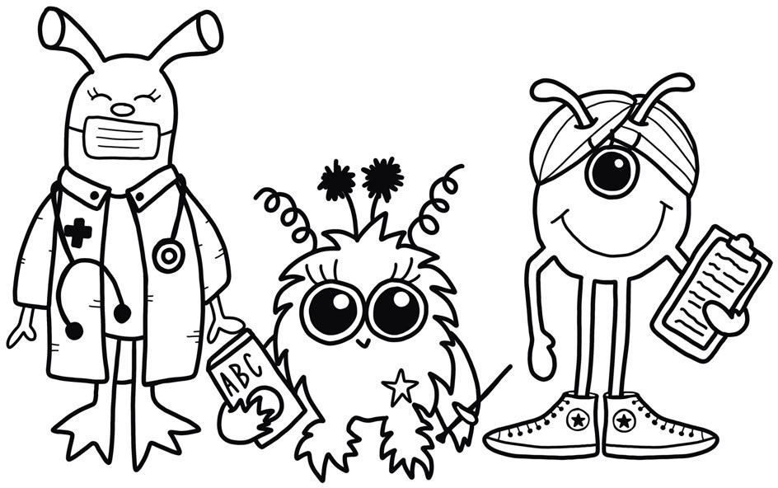
1.____________________________________________
2. __________________________________________
3. __________________________________________

